
复叠式制冷机组
控制器

安
装
使
用
手
册
程序编码： FZ25 2017-08-31
请务必仔细阅读此手册内容，并按照说明操作！
如有疑问，请联系：
广州得麦电子科技有限公司
网址：http://www.gzdaimc.com
邮箱：gzdaimc@163.com
(未经允许以任何形式或手段复制或传播本手册内容均属侵权，必究法律责任。)
目 录
一、安全使用 4
二、产品简介 4
2.1 SK系列真彩触摸屏显示器 5
2.2 ZY106控制板性能指标 5
三、安装尺寸 6
3.1文本屏（HM501）外型尺寸 6
3.2文本屏（HM502）外型尺寸 6
3.3真彩触摸屏（4.3寸）显示器SK043外型尺寸 6
3.4主控板ZY106外型尺寸 7
四、触摸屏界面说明 8
4.1开机界面 错误！未定义书签。
4.2主界面 错误！未定义书签。
4.3用户设置界面 错误！未定义书签。
4.4输入查询界面 错误！未定义书签。
4.5输出查询界面 错误！未定义书签。
4.6温度查询界面 错误！未定义书签。
4.7故障查询界面 错误！未定义书签。
4.8软件版本界面 错误！未定义书签。
4.9厂家设置界面 错误！未定义书签。
4.9.1厂家参数设置进入方式 错误！未定义书签。
4.9.2维修参数设置进入方式 错误！未定义书签。
4.9.3参数初始化 错误！未定义书签。
4.9.4修改密码 错误！未定义书签。
4.9.5维护时间设置 错误！未定义书签。
五、文本屏界面说明（HM501） 9
5.1开机界面 9
5.2主界面 9
5.3用户设置界面 10
5.3.1定时开关机界面 10
5.4查询界面 10
5.4.1温度查询 10
5.4.2当前故障查询 11
5.4.3输出查询 11
5.4.4输入查询 11
5.5厂家设置界面 11
5.5.1厂家参数设置 12
5.5.2维修参数设置 12
5.5.3工程参数设置 12
5.5.4初始化参数 12
5.5.5系统维护设置 13
六、文本屏界面说明（HM502） 14
6.1开机界面 14
6.2主界面 14
6.3用户设置界面 15
6.3.1常规设置 15
6.3.2定时开关机界面 15
6.3.3 WIFI配置 15
6.4查询界面 17
6.4.1温度查询 17
6.4.2当前故障查询 17
6.4.3输出查询 17
6.4.4输入查询 18
6.5厂家设置界面 18
6.5.1厂家参数设置 18
6.5.2维修参数设置 18
6.5.3工程参数设置 19
6.5.4初始化参数 19
七、控制逻辑 19
7.1开机逻辑 19
7.2关机逻辑 19
7.3线控开关 19
7.4电子膨胀阀 错误！未定义书签。
7.4.1 当前过热度 错误！未定义书签。
7.4.2目标过热度 错误！未定义书签。
7.4.2保护 错误！未定义书签。
7.5热回收 错误！未定义书签。
7.6增焓阀 错误！未定义书签。
7.7 排气保护 错误！未定义书签。
7.8除霜 19
八、参数表 20
九、电源、通讯接线示意图 23
十、电气连接示意图 24
10.1风冷 24
10.2水冷 25
十一、版本说明 26

一、安全使用
危险！
- 只有专业人员才可以对控制器进行安装、配线及操作、维护。
- 控制器上电前，要定正确接线；
- 控制器上电后，严禁用手触摸控制器带电端子。
- 指定电源为控制器供电，切勿与其它电器共用同一电源，以免导致负荷过大的危险。
- 务必保证控制器可靠接地并经常检查接地是否牢固，接地不当可能导致触电的意外。
- 实施配线或维护前，务必关闭电源。
- 切断电源后的短时间内，不要进行维修操作，切勿触摸内部电路及器件。
警告！
- 控制器通电前，必须确认控制器输入电源电压等级正确。
- 不要将螺丝刀、螺丝等金属物掉入控制器内。
- 不要将控制器安装在阳光照射的地方，不要堵塞控制器的散热孔。
- 弱电线路应与强电线路相互分开，以避免可能引起的干扰。
- 切勿拉扯、扭曲电源线、通讯线以免产生严重故障。
注意！
- 在对控制器进行操作之前，请您仔细阅读本手册。
- 妥善保管好该使用说明书，以便相关人员随时取阅。
- 该控制器是依据工厂应用环境而设计的工业产品。它设计的规范可以保证它能够在的大多数工业环境中稳定工作。它可能不能应用于某些特定的室外环境，如果您需要在室外的特定场合使用时，请务必向你的供应商咨询！
- 控制器的存放、安装应避开强振动、强腐蚀、高粉尘、高温、高湿的环境。
- 应定期检查控制器输入输出接线是否正确及设备其它电线是否老化。
- 切勿使用锋利物来按触摸屏控制器，或在触摸屏上施加过大压力，以免损坏触摸屏。
- 用户如有任何修理的需要，请与厂家联系，切勿自行修理。

提示：

危险！会引起人身伤亡和财产损失的不正确操作与安装。

警告！会引起人身伤害和财产损失的不正确操作与安装。

注意！会影响控制器性能的不正确操作。

二、产品简介
风冷模块机控制器采用分体安装，由SK系列真彩触摸屏显示器和ZY101控制板两部分组成。显示器采用400MHZ ARM9处理器，支持4.3寸，7寸、10寸不同大小真彩屏，可满足几乎所有工业现场应用需求。ZY101控制板是专门为暖通或中央空调行业应用定制的。两者结合能够满足大多数现在市场上的机组，而且可根据客户机组情况做相应更改，满足不同客户个性化的需求。

2.1 SK系列真彩触摸屏显示器

主要性能指标：
- 采用400MHZ ARM9嵌入式处理器，运算速度更快，功耗更小，性能更稳定，功能强大，远胜于传统的8位单片机。
- 采用26万色TFT真彩液晶，触摸屏采用软硬件优化设计，使得产品在触摸精度和准确度还有画面色彩上都符合机器控制的要求，采用LED背光，色彩丰富、寿命长、无需更换LED背光，安全可靠。
- 符合EN50081-2和EN50082-2标准，符合FCC，ClassA，具有很强的抗干扰能力，符合工业环境的电磁兼容要求。

2.2 ZY106控制板性能指标

主要性能指标：
- 采用ARM Contex M3 内核32位嵌入式处理器，运算速度更快，功耗更小，性能更稳定，功能强大，远胜于传统的8位单片机。
- 采用STM表面贴片工艺，双层PCB设计，抗干扰能力强，所有元件均符合工业级标准。
- 采用快速485通讯技术，采用抗干扰，防高压，雷击的设计，增强了通讯的准确性和可靠性，适合远距离通讯，方便控制器的分体式安装。软件协议使用标准Modbus-RTU协议。
- 支持多控制器联控和PC监控。

三、安装尺寸

3.1文本屏（HM501）外型尺寸
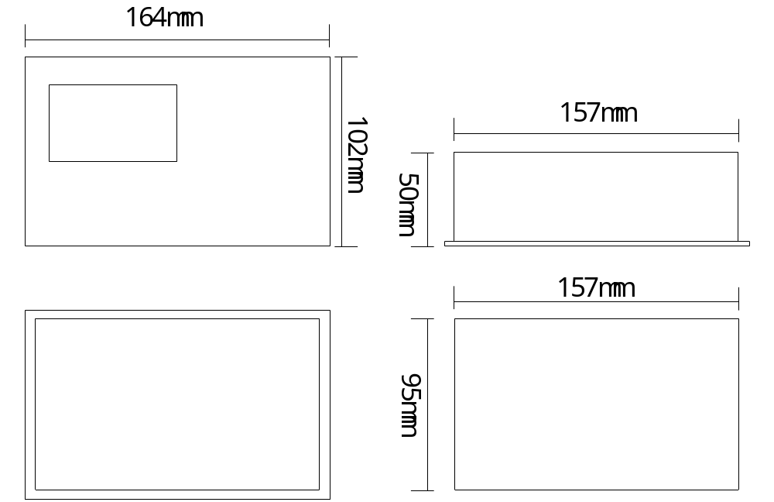

3.2文本屏（HM502）外型尺寸
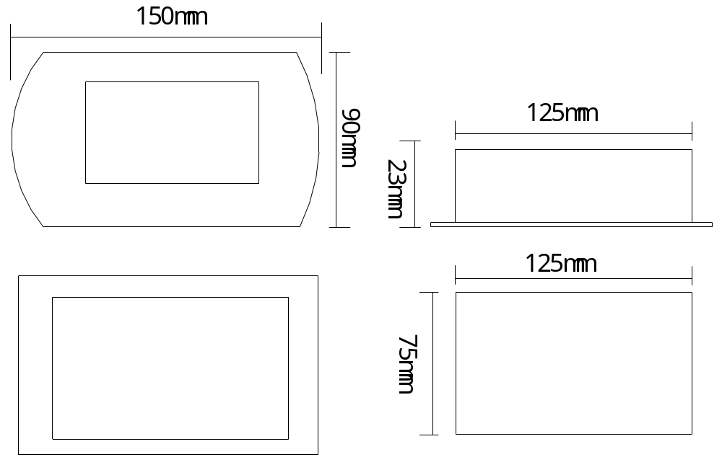

3.3真彩触摸屏（4.3寸）显示器SK043外型尺寸
产品外观及尺寸（单位：mm）
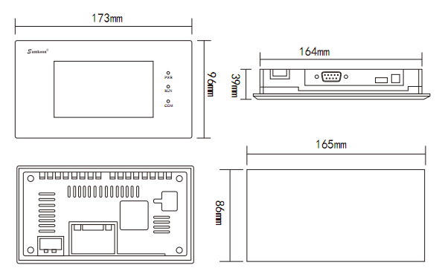

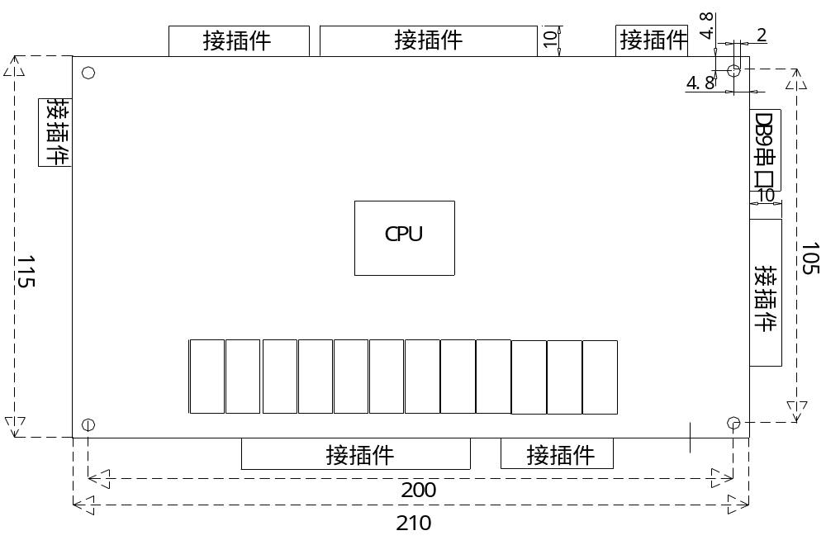3.4主控板ZY106外型尺寸

ZY106控制板的外形安装尺寸图

四、触摸屏界面说明
界面仅供参考，有改动恕不另行通知！
略

五、文本屏界面说明（HM501）
按键：HM501有8个按键：
- 开机、关机键：开机、关机（故障复位）操作；
- 查询（确认）、返回键：进入查询、菜单确认、菜单返回等；
- 上、下键：上下翻页、切换参数项；
- 左、右键：切换模块、修改参数值。

界面：文本屏主要有开机界面、主界面、查询界面、用户设置及厂家设置界面，具体见以下各节。
右上角正反三角形表示本页未显示完全，可以继续上翻或下翻。
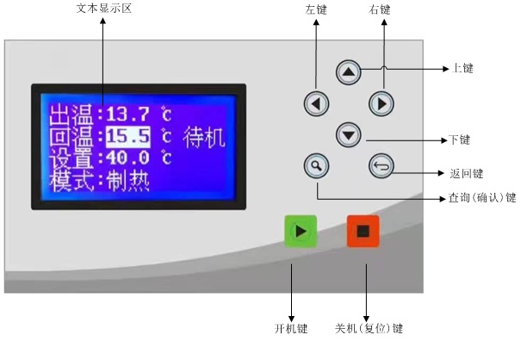

5.1开机界面
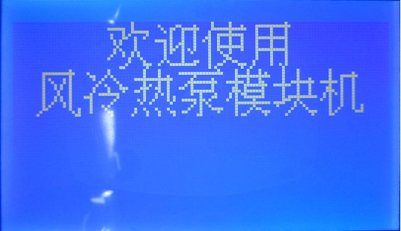

5.2主界面
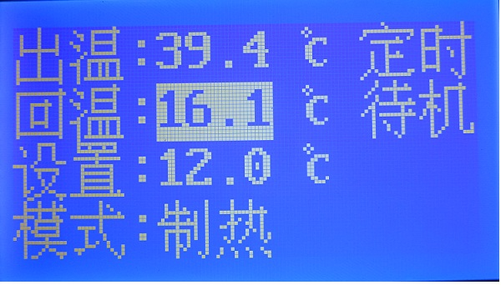
分为左右显示区域：
1）左边区域显示出温、回温、设定温度、运行模式。反白显示的表示当前控制温度（由参数[控制对象]选择）。
2）右边区域显示辅助状态，从上到下依次是：
- 定时：使用定时时显示；
- 运行状态：待机、启动、运行、延时、严重（严重故障时无法开机）；
- 除霜、防冻状态；
- 故障状态：有故障时闪烁显示，无故障时空白。
向下翻页时显示环境温度、热水温度。
向上翻页时显示机型、版本号等。

5.3用户设置界面
在主界面按“右键”进入用户设置，如下图所示。
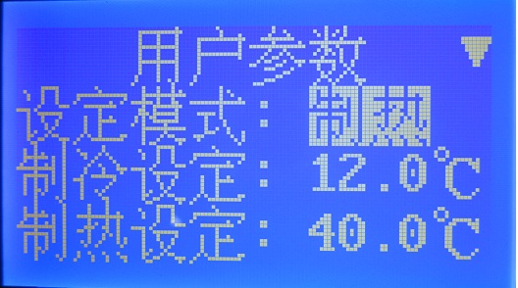
按上、下键选择不同参数项；
按左、右键修改所选参数值（反白参数）。
只有按上、下键或返回键，设置参数才生效。如果不按这3个键直接断电，参数修改无效。

5.3.1定时开关机界面
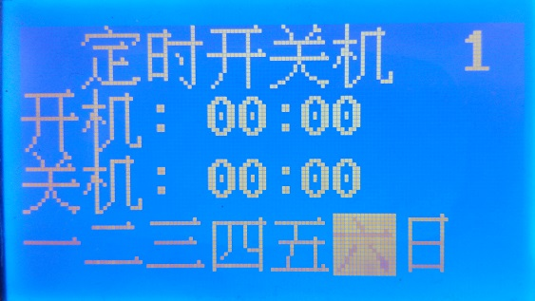
按上、下键选择不同条目；
按加、减键修改时间 或 选定星期（星期反白表示选定）。
按查询键切换不同的定时组，一共有3组可以切换（右上角显示1、2、3）。

5.4查询界面
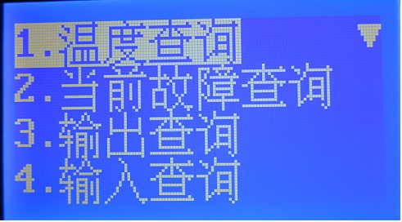
按上、下键选择不同条目；
按查询键进入所选条目。

5.4.1温度查询
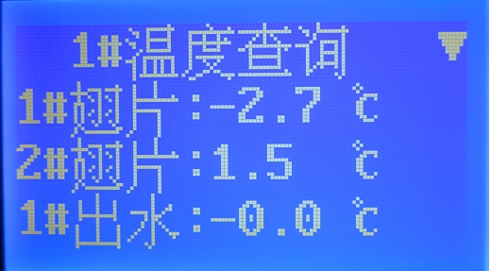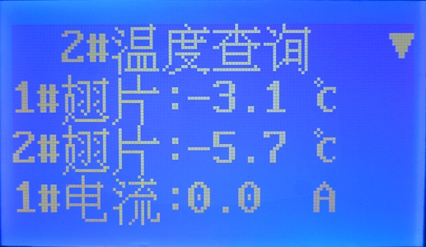
按上、下键翻页显示模拟量、膨胀阀状态等；
按左、右键切换模块。

5.4.2当前故障查询
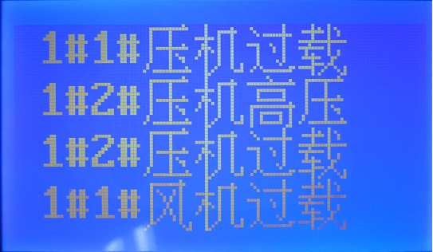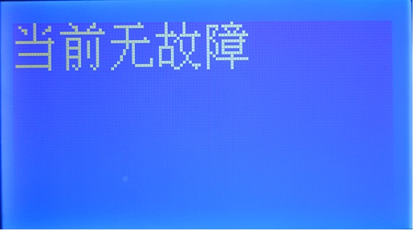
按上、下键翻页显示模故障，最多可显示4页（16个故障）。
按关机键复位故障。
“1#1#压机过载”：第一个“1#”表示1#模块，第二个“1#”表示本模块的1#压机。
无故障时显示“当前无故障”。

5.4.3输出查询
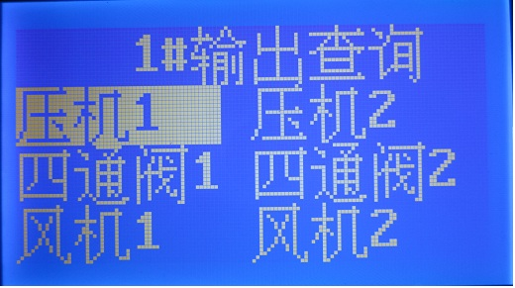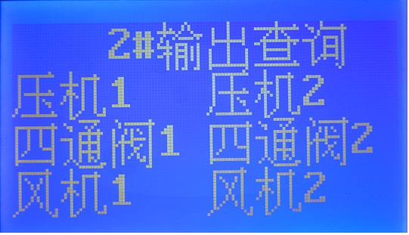
按左、右键切换模块。

5.4.4输入查询
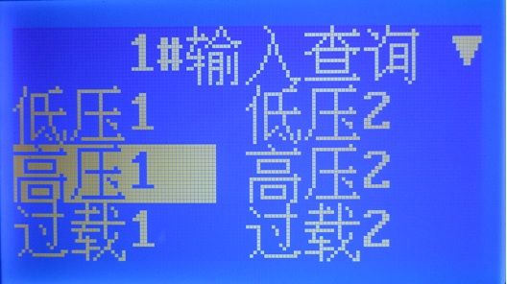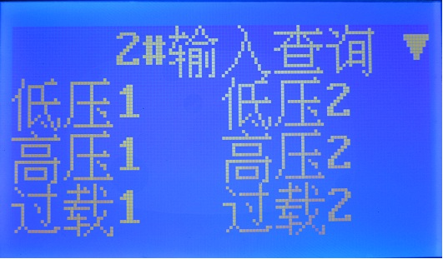
按上、下键翻页显示输入状态；
按左、右键切换模块。

5.5厂家设置界面
在主界面按“左、右键”组合，输入正确密码后进入厂家设置，如下图所示。
厂家密码默认：12345；维修密码默认：1234。
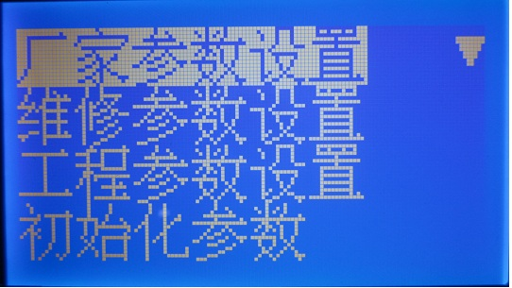
按上、下键选择不同条目；
按查询键进入所选条目。

5.5.1厂家参数设置
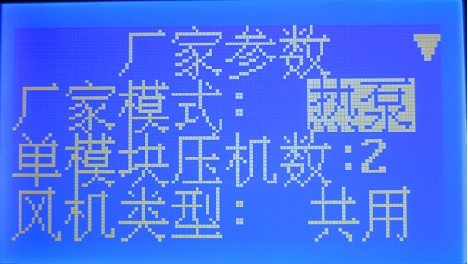
按上、下键选择不同参数项；
按左、右键修改所选参数值（反白参数）。
只有按上、下键或返回键，设置参数才生效。如果不按这3个键直接断电，参数修改无效。

5.5.2维修参数设置
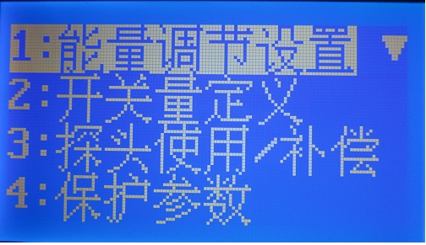
按上、下键选择不同条目；
按查询键进入所选条目。

5.5.3工程参数设置
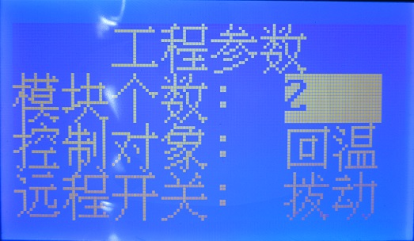
按上、下键选择不同参数项；
按左、右键修改所选参数值（反白参数）。
只有按上、下键或返回键，设置参数才生效。如果不按这3个键直接断电，参数修改无效。

5.5.4初始化参数

按确认件进入初始化；
按返回键退出。

5.5.5系统维护设置
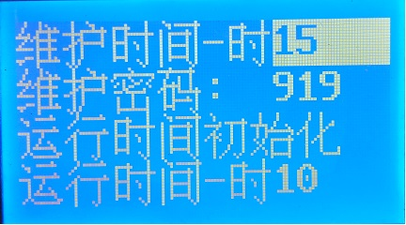
按上、下键选择不同参数项；
按左、右键修改所选参数值（反白参数）。
最后一项只可查看，不可设置。
维护时间设置以“小时”为单位。
当系统运行时间≥维护时间 时，强行关闭机器，主界面会弹出提醒框：
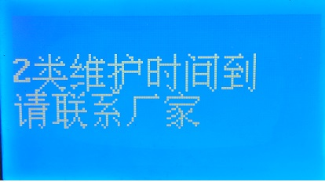
在此界面下，按查询键输入“维护密码”可解除。
或者同时按左、右键进入厂家设置。
开、关机键无效。

注：系统维护使用后，一定要修改厂家密码并妥善保管。

六、文本屏界面说明（HM502）
按键：HM502有8个按键：
- 开机、关机键：开机、关机（故障复位）操作；
- 确认、返回键：进入查询、菜单确认、菜单返回等；
- 上、下键：上下翻页、切换参数项；
- 加、减键：切换模块、修改参数值。

界面：文本屏主要有开机界面、主界面、查询界面、用户设置及厂家设置界面，具体见以下各节。
右上角正反三角形表示本页未显示完全，可以继续上翻或下翻。

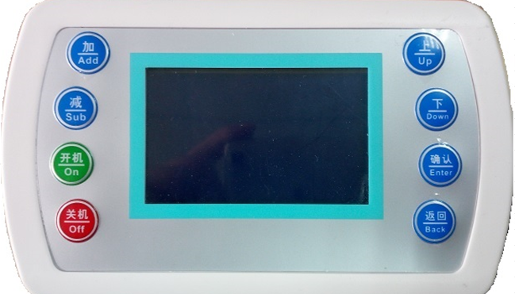

6.1开机界面

6.2主界面
分为左右显示区域：
1）左边区域显示出温、回温、设定温度、运行模式。反白显示的表示当前控制温度（由参数[控制对象]选择）。
2）右边区域显示辅助状态，从上到下依次是：
- 定时：使用定时时显示；
- 运行状态：待机、启动、运行、延时、严重（严重故障时无法开机）；
- 除霜、防冻状态；
- 故障状态：有故障时闪烁显示，无故障时空白。
向下翻页时显示环境温度、热水温度、WIFI连接状态。
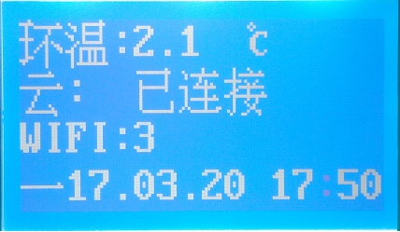
WIFI信号强度用数字0～5表示。

向上翻页时显示机型、版本号等。

6.3用户设置界面
在主界面按“加键”进入用户设置，如下图所示。

6.3.1常规设置
按上、下键选择不同参数项；
按加、减键修改所选参数值（反白参数）。
只有按上、下键或返回键，设置参数才生效。如果不按这3个键直接断电，参数修改无效。

6.3.2定时开关机界面
按上、下键选择不同条目；
按加、减键修改时间 或 选定星期（星期反白表示选定）。
按查询键切换不同的定时组，一共有3组可以切换（右上角显示1、2、3）。

6.3.3 WIFI配置
继续下翻可进入显示器设置，带WIFI时，可将WIFI设成使用，并进入WIFI配置。
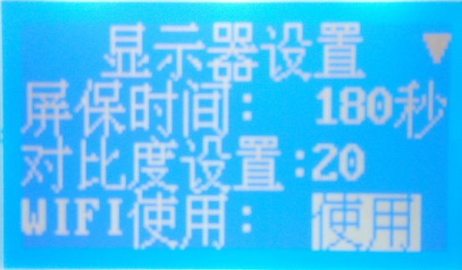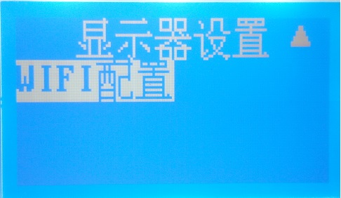

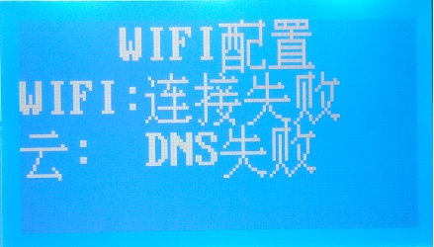

点击WIFI配置后，进入WIFI配置界面（如上图），此时打开手机APP，按以下步骤操作：

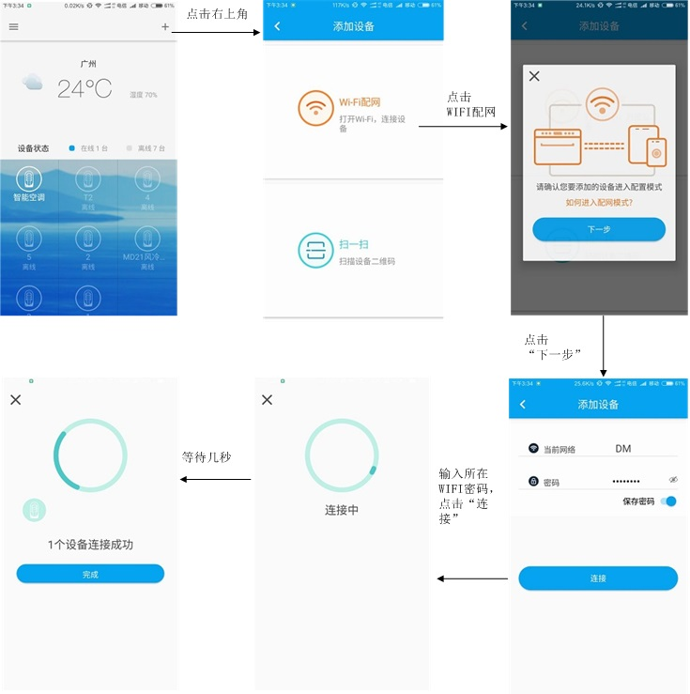
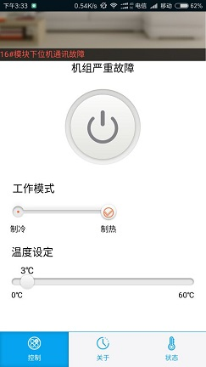
连接成功后，正常工作界面如右图：

此时，屏上会显示“已连接”，如果
连接不成功，请在屏上按“返回”键，
重新点击WIFI配置，重复以上步骤。

6.4查询界面
按上、下键选择不同条目；
按确认键进入所选条目。

6.4.1温度查询
按上、下键翻页显示模拟量、膨胀阀状态等；
按加、减键切换模块。

6.4.2当前故障查询
按上、下键翻页显示模故障，最多可显示4页（16个故障）。
按关机或确认键复位故障。
“1#1#压机过载”：第一个“1#”表示1#模块，第二个“1#”表示本模块的1#压机。
无故障时显示“当前无故障”。

6.4.3输出查询
按加、减键切换模块。

6.4.4输入查询
按上、下键翻页显示输入状态；
按加、减键切换模块。

6.5厂家设置界面
在主界面按“加、减键”组合，输入正确密码后进入厂家设置，如下图所示。
厂家密码默认：12345；维修密码默认：1234。
按上、下键选择不同条目；
按查询键进入所选条目。

6.5.1厂家参数设置
按上、下键选择不同参数项；
按加、减键修改所选参数值（反白参数）。
只有按上、下键或返回键，设置参数才生效。如果不按这3个键直接断电，参数修改无效。

6.5.2维修参数设置
按上、下键选择不同条目；
按确认键进入所选条目。

6.5.3工程参数设置
按上、下键选择不同参数项；
按加、减键修改所选参数值（反白参数）。
只有按上、下键或返回键，设置参数才生效。如果不按这3个键直接断电，参数修改无效。

6.5.4初始化参数
按确认件进入初始化；
按返回键退出。

七、控制逻辑

7.1开机逻辑
开机信号→开空调循环泵→延时，检测空调循环水流量开关→开风机→延时，检测空调循环水流量开关→按照温控周期检测水温→检测各压缩机累计运行时间，选择运行时间最短的压缩机开启→按照温控周期检测水温→依次按运行时间长短开启其他压缩机→开机结束。

7.2关机逻辑
关机信号→根据压缩机运行时间长短依次停压缩机→延时→所有压缩机都停止后延时→停风机→延时→停空调循环泵→关机结束。

7.3线控开关
当闭合线控开关（远程开关）时，如果系统处于关闭状态则系统投入运行；当断开线控开关时，如果系统处于运行状态则系统停机。

7.4除霜（库内融霜）
除霜时，开启电热，关闭压机、风机。

7.4.1进入除霜
以下条件满足任意1个时进入除霜：
- 压机累计运行＞120分钟（除霜间隔，可设）且压机停止运行。
- 压机正在运行，但压机累计运行＞240分钟（除霜间隔×2，可设），强制停止压机运行，进入除霜。

7.4.2退出除霜
以下条件满足任意1个时退出除霜。
- 除霜运行时间＞20分钟（除霜持续时间，可设）；
- 除霜温度＞20℃。

7.4.3除霜滴水
退出除霜后，压机、电热、风机都关闭，等待时间＞5分钟（滴水时间，可设）时，才可重新开启压机制冷。

八、参数表
设置项 |  | 设定范围 | 默认值 | 单位 | 备注
1 用户参数
 | 制冷设定温度 | min…100.0 | 5.0 | ℃ | min=[制冷下限]
2 | 掉电记忆开关机 | 不用、使用 | 不用

2 工程参数
1 | 控制对象 | 出温、回温 | 回温
2 | 远程开关类型 | 拨动、脉冲 | 拨动
3 | 板载三相电检测 | 不用、使用 | 不用
4 | 上位机监控地址 | 0…512 | 1 |  | 模块个数设置为0时才有效。设置后需重新上电

3.1 能量调节参数
1 | 能调周期 | 10…240 | 60 | 秒
2 | 加载偏差 | 0.2…9.9 | 2.0 | ℃
3 | 卸载偏差 | 0.0…9.9 | 2.0 | ℃
4 | 防频繁启动 | 0…30 | 3 | 分
5 | 压机至少运行时间 | 0…30 | 3 | 分
6 | 制冷下限 | -30…30 | 7 | ℃
7 | 压机启动间隔 | 3…999 | 60 | 秒
8 | 延后开液路阀延时 | 0…999 | 5 | 秒 | 液路阀只能延后开，提前关。  如设置成0，则和压机同开/同停。
9 | 提前关液路阀延时 | 0…999 | 5 | 秒 | 液路阀只能延后开，提前关。  如设置成0，则和压机同开/同停。
10 | 回油阀开时间 | 0…120 | 15 | 秒
11 | 回油阀关时间 | 0…120 | 10 | 秒
12 | 开经济器延时 | 0…900 | 120

3.2开关量定义
1 | 1#压机低压 | 常开、常闭 | 常闭
2 | 1#压机高压 | 常开、常闭 | 常闭
3 | 1#压机过载 | 常开、常闭 | 常闭
4 | 2#压机低压 | 常开、常闭 | 常闭
5 | 2#压机高压 | 常开、常闭 | 常闭
6 | 2#压机过载 | 常开、常闭 | 常闭
7 | 冷却水流开关 | 常开、常闭 | 常闭
8 | 冷却风机过载/冷却泵过载 | 常开、常闭 | 常闭
9 | 冷冻水流开关 | 常开、常闭 | 常闭
10 | 冷冻泵过载 | 常开、常闭 | 常闭
11 | 相序保护 | 常开、常闭 | 常闭
12 | 线控开关 | 常开、常闭 | 常开

3.3 探头使用/补偿
1 | 环境温度使用 | 不用、使用 | 不用
2 | 翅片温度使用 | 不用、使用 | 不用
3 | 冷冻出温使用 | 不用、使用 | 不用
4 | 冷冻回温使用 | 不用、使用 | 使用
5 | 冷却出温使用 | 不用、使用 | 使用
6 | 冷却回温使用 | 不用、使用 | 不用
7 | 化霜无难度使用 | 不用、使用 | 使用
8 | 冷冻出温补偿 | -30…30 | 0 | ℃
9 | 冷冻回温补偿 | -30…30 | 0 | ℃

3.4 保护参数
1 | 一般故障延时 | 1…30 | 2 | 秒
2 | 水流不足检测延时 | 1…180 | 10 | 秒
3 | 低压检测延时 | 0…180 | 20 | 秒
4 | 出温过低 | -30…100 | 4 | ℃
5 | 出温过高 | 0…100 | 55 | ℃

3.5 水泵/风机参数
1 | 制冷风机低速翅温 | 1…60 | 30 | ℃ | 翅片温度不使用时，风机强制高速。  根据“风机低速翅温”确定风机开/停，此时“风机高速”无效。
2 | 制冷风机高速翅温 | 1…60 | 35 | ℃ | 翅片温度不使用时，风机强制高速。  根据“风机低速翅温”确定风机开/停，此时“风机高速”无效。
4 | 开冷冻泵延时 | 0…200 | 15 | 秒
5 | 冷冻泵暂停 | 不用、使用 | 不用 |  | 设成“使用”时，则温度达到要求，压机停机后，冷冻泵延时停。  设为“不用”时，则冷冻泵一直运转。
5 | 开冷却泵延时 | 0…300 | 30 | 秒
6 | 开冷却塔温度 | 0…100 | 26 | ℃

3.6 除霜参数
1 | 除霜间隔 | 20 | 1～300 | 时
2 | 最长除霜间隔 | 22 | 1～300 | 时
3 | 最长除霜时间 | 1…60 | 20 | 分
4 | 结束除霜温度 | 0…30 | 14 | ℃
 | 除霜滴水时间 | 1…30 | 5 | 分

4 厂家参数
1 | 机型 | 0…1 | 风冷 |  | 0=风冷; 1=水冷
2 | 探头类型 | 0…1 | 常温型 |  | 0=常温型; 1=低温型
3 | JP18-3输出自定义 | 0…1 | 经济器 |  | 0=经济器; 1=回油阀

九、电源、通讯接线示意图
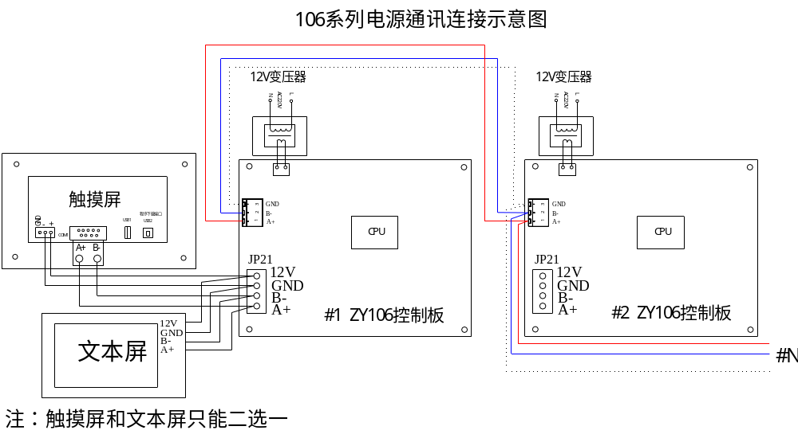

十、电气连接示意图

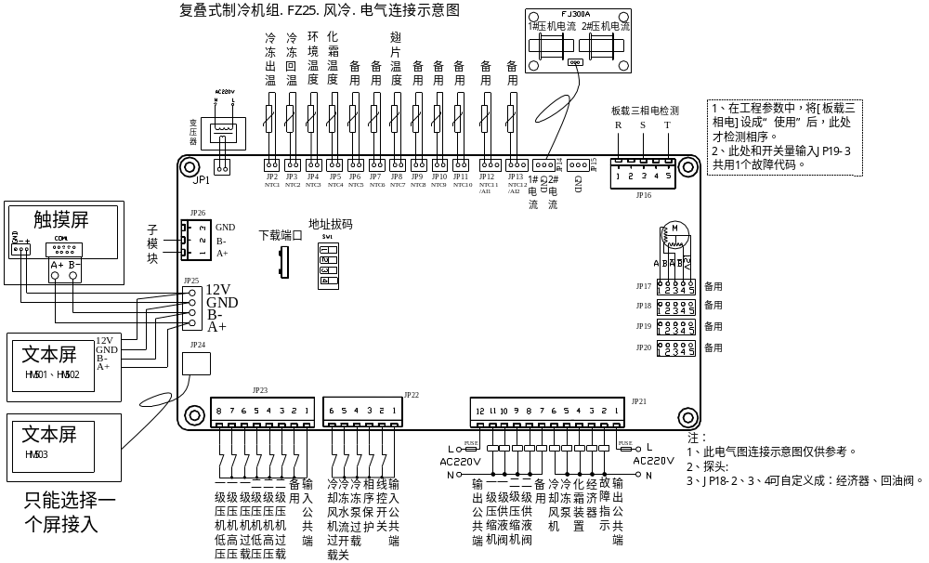10.1风冷

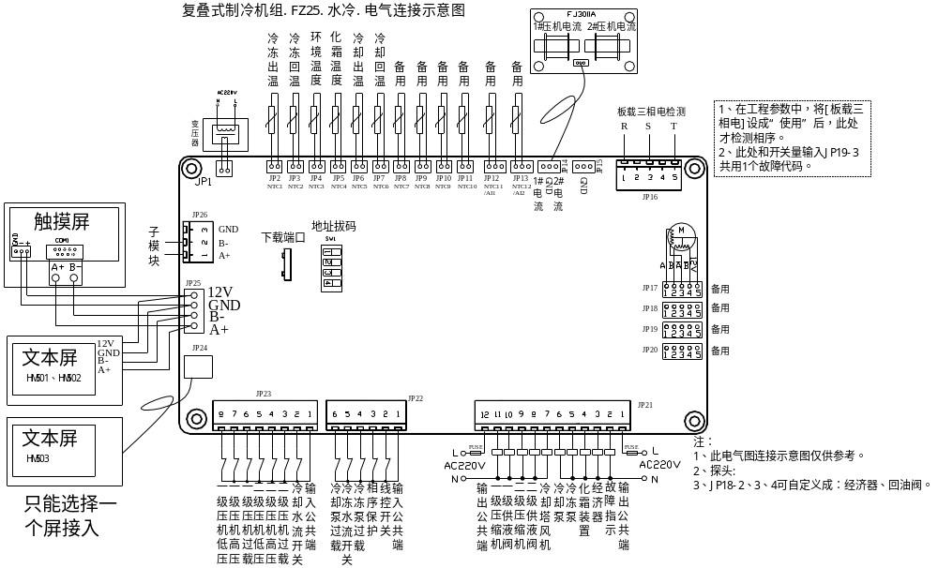10.2水冷

十一、版本说明

